PROYECTO DE FINAL DE CARRERA EN LA INGENIERÍA TÉCNICA EN INFORMÁTICA DE SISTEMAS:
Aplicación de gestión de una Clínica Dental
Portal GlobalDent, portal Web para dentistas con aplicación de gestión inmersa.
Versión 1.00 – 1 de febrero de 2008
Autor:  Carlos Alonso Pérez  D.N.I: 70868503-Y  cartecko@usal.es | Tutor:  Ana de Luis Reboredo  Departamento de Informática y Automática  Universidad de Salamanca  adeluis@usal.es

Colaboran:
 |  | 
Universidad de Salamanca | Departamento de Informática y Automática | Clínica dental ClinicAlonso

Certificado del tutor.

Dª Ana de Luis Reboredo, Profesora Titular de Escuela Universitaria del Departamento de Informática y Automática de la Universidad de Salamanca

DECLARA:

Que el trabajo titulado "Aplicación de gestión de una Clínica Dental" que aquí se presenta ha sido realizado bajo su tutela por D. Carlos Alonso Pérez para la superación de la asignatura Proyecto Fin de Carrera de la titulación de Ingeniero Técnico en Informática de Sistemas de esta Universidad

En Salamanca, a 22 de Febrero de 2008

Dª Ana de Luis Reboredo
Profesora Titular de Escuela Universitaria
Departamento de Informática y Automática
Universidad de Salamanca

Tabla de Contenidos.
1. Introducción 1
2. Objetivos del proyecto. 3
3. Técnicas y Herramientas. 5
4. Aspectos relevantes del desarrollo 7
4.0 Acceso al portal a través de Internet 7
4.1 Ciclo de vida 7
4.2 Recogida de Requisitos 7
4.2.1 Refinamiento de casos de uso 8
4.3 Análisis del Problema 8
4.3.1 Relación entre objetos paciente 9
4.3.2 La agenda 9
4.3.3 Doctores Ajenos a la clínica 10
4.3.4 Relación de pertenencia a un usuario 10
4.4 Diseño de la solución 11
4.4.1 La Agenda (2) 11
4.4.2 Seguridad en la aplicación 12
4.4.3 Controller 13
4.4.4 Clase Abstracta Sesión 14
4.4.5 Cambio en BD por seguridad 14
4.4.6 Clase Crypter 15
4.4.7 Cambio campos BD para cifrado 15
4.4.8 Transacciones multisentencia 15
4.4.9 Control de Concurrencia 15
4.4.10 Protección de imágenes y archivos tras un script 16
4.4.11 Smarty y EzSQL 16
4.5 Implementación y pruebas 16
4.5.1 Apache HTTP Web Server 17
4.5.2 Configuración Apache 17
4.5.3 MySQL Community Server 5.0 20
4.5.4 InnoDB 20
4.5.5 Reducción de almacenamiento de información en la agenda 21
4.5.6 Control de concurrencia en la agenda 22
4.5.7 Problema añadido en búsquedas debido al cifrado de los datos 23
4.5.8 Problema en inserciones multisentencia debido al bloqueo 24
4.5.9 Problema en modificaciones multisentencia debido al bloqueo 26
4.5.10 Problema en sintaxis SQL debido al cifrado de datos 27
4.5.11 Algoritmo de presentación de foros 28
4.5.12 El calendario 31
4.5.13 El editor de textos 32
4.5.14 Problema con la carga de contenidos para modificar en el editor 34
4.5.15 Problema con el no cumplimiento de estándares de Internet Explorer 34
5. Descripción de la aplicación final 35
5. Trabajos Relacionados 37
6. Conclusiones y líneas futuras de trabajo 39
Conclusiones 39
Líneas futuras de trabajo 39
7. Agradecimientos 41
8. Bibliografía 43
Lista de Tablas.
Tabla 1: Relación entre Disciplinas, Métodos, Herramientas y Artefactos 5
Lista de Figuras.
Figura 1: Diagrama de Casos de Uso Gestión de Pacientes 8
Figura 2: Relación Objetos Paciente 9
Figura 3: Relación inicial Agenda 9
Figura 4: Relación Final Agenda 10
Figura 5: Clases Doctores Externos 10
Figura 6: Ejemplo de relación de pertenencia implícita 11
Figura 7: Relación Agenda Cita-Visita Final 12
Figura 8: Patrón Front Controller 14
Figura 9: Captura de pantalla del portal GlobalDent 35
Figura 10: Captura de pantalla de la aplicación GlobalDent 35

1. Introducción
En este proyecto de fin de carrera se intenta dar una solución efectiva al problema existente en el mundo del tratamiento dental, en concreto a la dificultad con que se enfrentan en su trabajo diario los profesionales de este sector al no contar con aplicaciones específicamente diseñadas para tener una gestión completa de sus negocios. Debido a la inexistencia de aplicaciones como la que se propone, las soluciones que adoptan los diferentes miembros de este área son la tradicional agenda manuscrita en conjunción con diferentes herramientas estándar como son Microsoft Excel para llevar a cabo la contabilidad y los aspectos económicos y el Microsoft Access o File Maker para llevar a cabo el almacenamiento persistente de todos los datos de personal y pacientes. Existen además problemas con el almacenamiento persistente de otros archivos, que normalmente están asociados a cada paciente como son las imágenes que se toman en las visitas médicas, consentimientos firmados por cada paciente, etc…

Con esta aplicación se busca dar una solución que integre todos estos aspectos, cuyo manejo sea sencillo e intuitivo de forma que no tengan que malgastar su tiempo en el aprendizaje del manejo de esta aplicación y les facilite toda la tarea asociada al almacenamiento ordenado de todos los datos referentes a cada paciente, sus diferentes tratamientos y las visitas médicas que pasa durante ese tratamiento, imágenes, consentimientos, justificantes, presupuestos, facturas, etc… Además de todo esto, en referencia a la gestión interna de la clínica se da soporte para controlar el trabajo de cada empleado, así como sus datos personales. Otro aspecto que se tiene en cuenta, y es de gran importancia en el mundo del diente es la información sobre otros doctores del colectivo que puedan trabajar asociados o colaborar con la clínica.

Finalmente se da soporte para la gestión de los pedidos de material que se realicen así como del apartado económico de la clínica.

Con esta aplicación por tanto, se dará solución a todos los problemas asociados a la gestión y contabilidad de una clínica dental, dejando en manos de los profesionales la sola tarea de trabajar sobre el paciente y así dedicar su tiempo exclusivamente a los tratamientos.
Cabe destacar un cambio en la orientación de la aplicación, ya que inicialmente se planteó como una aplicación de gestión que se ejecutaría en local en un ordenador y el lenguaje de programación sería Java. Después de estudiar algunas alternativas, se decidió hacer un portal web, al que toda clínica tuviera acceso simplemente a través de Internet y mediante su login y contraseña accederían al área restringida donde se encuentran todos los datos de gestión de su clínica y desde allí podrían manejarlos. Así se evitaría a los usuarios tener la preocupación de custodiar todos esos datos, de hacer copias de seguridad etc. Una vez aceptado este cambio, para dar mayor funcionalidad al portal, se integraron algunas funciones típicas de un portal como son foros, poder colgar publicaciones, etc. que encajaba muy bien con el entorno del mundo dental.

Por tanto, la aplicación contará con un soporte para la comunicación interprofesional. Es decir, se podrán publicar documentos como publicaciones, casos prácticos para ponerlos a disposición y en conocimiento de todos, o incluso pedir segundas opiniones al resto de miembros del colectivo acerca de algún caso o situación concreta en un foro.

Este artículo está organizado en 8 secciones. La sección 2 describe los objetivos del proyecto, detallando las líneas directrices y los motivos que han llevado a la creación del presente trabajo. En la tercera, se detallan todas las técnicas y herramientas utilizadas para resolver el objetivo de cada apartado y/o tarea que han conformado el presente trabajo. Por su parte, la cuarta sección describe detalladamente los aspectos relevantes que han surgido durante la realización de cada parte del trabajo. La quinta sección describe brevemente algunos trabajos con la misma orientación que éste, en la sexta sección de esta memoria se exponen las conclusiones obtenidas fruto de todo el desarrollo así como algunos aspectos o líneas de trabajo que pueden ampliar el proyecto que aquí se presenta.
Para terminar, la sección 7 presenta un apartado de agradecimientos a todos los que han colaborado en el desarrollo de este trabajo y en la octava y última sección se detalla la bibliografía utilizada.

2. Objetivos del proyecto.

Como se expone en el apartado anterior (Introducción), con esta aplicación se pretende dar solución a los problemas asociados a la gestión de citas, pacientes, personal, aspectos económicos, etc. que se presentan en la vida diaria de un dentista profesional en su clínica.
Además de esto, se busca liberar a los profesionales de este sector de la carga que supone el mantenimiento y custodia de toda esta información de carácter altamente confidencial proporcionando una aplicación en soporte Web, de forma que todos los datos residan en el servidor remoto. Este aspecto define un nuevo objetivo de alta prioridad que será la seguridad que el programa debe presentar para proteger así dicha confidencialidad y satisfacer las 4 definiciones de seguridad: Confidencialidad, Autenticación, Integridad y Disponibilidad. Este aspecto tiene una explicación detallada en páginas posteriores.
Como complemento de dicha aplicación de gestión, nace un nuevo objetivo orientado a la presentación de cara al público del programa que es un portal que lo integra junto con otras funcionalidades típicas de portales Web con esta orientación. Dichos objetivos son la creación del portal que proporcione un punto de acceso y la integración de funcionalidades como el soporte para la publicación/consulta de otros trabajos escritos por los usuarios del portal y facilitar la comunicación de los profesionales del sector entre ellos así como la resolución de cualquier tipo de consultas en foros.
En el aspecto personal, con este proyecto se pretende demostrar que he captado todos los conceptos que durante estos años de estudio se presentaban, así como una metodología de trabajo y la capacidad suficiente como para enfrentarme por mi mismo a problemas en campos en los que no se ha hecho referencia en estos años de estudio como por ejemplo la programación Web en lenguaje php.
A continuación se detalla una lista con todos los objetivos que se han abordado para la realización de este proyecto.
- Gestión de pacientes
- Gestión de empleados
- Gestión de visitas médicas
  - Imágenes
  - Consentimientos
  - Recetas
- Gestión de pedidos
- Gestión de doctores del colectivo
- Gestión y emisión de facturas y presupuestos
- Gestión de Caja diaria y contabilidad
- Gestión de las citas (Agenda)
- Gestión del portal y de sus usuarios
- Soporte para las publicaciones
- Soporte para la comunicación entre profesionales (Foros).

3. Técnicas y Herramientas.

Durante el desarrollo del proyecto se emplea el Proceso Unificado como modelo de proceso software, éste modelo ha sido elegido porque debido a las características que presenta se ve como el más versátil para guiar todo el proceso software.
Algunas de éstas características son ser un proceso conducido por casos de uso, estar centrado en la arquitectura y ser iterativo e incremental, pero sin duda, la característica que lo hace más versátil y adaptable a casi cualquier propósito es que plantea un marco de trabajo genérico extensible y especializable que permite una gran variedad de estrategias de ciclo de vida.
El ciclo de vida se compone de 5 disciplinas que son: Requisitos, Análisis, Diseño, Implementación y Prueba
En la siguiente tabla se muestra el método y herramientas empleados, así como los artefactos que han surgido de aplicar dicho método a la correspondiente disciplina:

Disciplina | Método | Herramientas | Artefactos
Planificación | Diagramas de Gantt | Gantt Project | Diagramas de Gantt
Requisitos | Durán y Bernárdez | REM  Visual Paradigm | Tablas REM  Diagramas de casos de uso
Análisis | Proceso Unificado  OOWS | Visual Paradigm | Diagrama de Clases  Diagramas de Secuencia  Mapas de Navegación
Diseño | Proceso Unificado  OOWS | Visual Paradigm  Corel Draw | Diagramas de Secuencia  Diagrama de Clases  Contextos de Navegación
Implementación |  | Nusphere PHPed  PSPad Editor  Smarty  EzSQL | Código fuente  Código JavaScript, CSS y HTML
Prueba |  | Apache Web Server  MySQL Server | Código depurado
Tabla 1: Relación entre Disciplinas, Métodos, Herramientas y Artefactos

En este punto se hace necesario un inciso sobre la utilización de un método de reciente aparición como es el OOWS (Object Oriented Web Systems). OOWS es un método de desarrollo de aplicaciones Web nacido del propósito de especificar sistemas software para ambientes Web, extendiendo el método OO existente.
Este método describe las aplicaciones Web como “Aplicaciones que tienen una base común con las aplicaciones software tradicionales: la funcionalidad del sistema y la interacción con los usuarios. Sin embargo, introducen nuevas características navegacionales que deben ser capturadas para representar de una manera más precisa y aproximada el sistema.”[OOWS: Un método de Producción de Software en Ambientes Web]
Del uso de este método se obtienen como artefactos los mapas y contextos de navegación que se presentan en los anexos correspondientes.

4. Aspectos relevantes del desarrollo

4.0 Acceso al portal a través de Internet
El portal GlobalDent se encuentra actualmente colgado en un servidor de la universidad en la dirección https://prodiasv01.fis.usal.es/globaldent. (No olvidar la “s” tras el http debido a que se sirve bajo una conexión segura)
Se han habilitado cuentas de prueba para todo aquel que quiera acceder, se facilitan login y password detallados a continuación para cada tipo de usuario (login, password).
- Usuario registrado del portal: usuario, usuario
- Usuario de la aplicación de gestión: clinicaUSAL, clinicaUSAL
- Usuario administrador del portal: admin, administrador

4.1 Ciclo de vida

El ciclo de vida elegido para este proyecto ha sido el del proceso unificado, por su flexibilidad y versatilidad, se ha explicado más detalladamente en el apartado anterior.

4.2 Recogida de Requisitos
De la fase de Requisitos lo más relevante es la dificultad asociada a recoger de manera clara y correcta la idea de cada uno de los requisitos que se presentan, provocada sobre todo por los diferentes puntos de vista, de forma que algo que para alguna parte es muy claro, para la otra parte puede ser difícil de comprender o, lo que es peor aún, comprendido de forma errónea pero dado por bueno, con lo que habrá que volver atrás.

Para estructurar la recogida de todos los requisitos se hizo una división en posibles entidades de las que habría que dar soporte para las siguientes funcionalidades:
Altas.
Bajas.
Listados.
Búsquedas.
Modificaciones.
Las entidades recogidas son: Paciente, Imagen, Consentimiento, Presupuesto, Factura, Visita médica, Receta, Doctor referidor, Doctor colaborador, Empleado, Pedido, Servicio, Cita, Publicación y Foro
Aparte de estas entidades, de la recogida de requisitos se entendió que habría que dar la funcionalidad correspondiente a la posibilidad de configurar el comportamiento del programa para adecuarlo a las necesidades de los distintos usuarios de la aplicación de gestión.
Finalmente habría que dar soporte para la gestión del portal por parte del administrador del portal.
Como requisito no funcional de alta importancia en este trabajo se presenta la seguridad en sus 4 definiciones: Confidencialidad, Autenticación, Integridad y Disponibilidad.

4.2.1 Refinamiento de casos de uso
Tras haber recogido todos los requisitos, se vio que había gran comportamiento común que se podía factorizar en casos de uso así nacen los casos de uso Modificar Datos, Ver detalles y Borrar datos que extienden la mayoría de los casos de uso facilitando la usabilidad de la aplicación dando un acceso rápido a lo que el usuario quiera hacer. La estructura queda así:
Cuando se agrega un nuevo objeto a la base de datos, la aplicación facilita una referencia a los detalles del nuevo objeto y en búsquedas y listados, además de una referencia a los detalles del objeto, se facilita un acceso directo a la modificación o borrado de los datos de un objeto determinado mejorando así la usabilidad de la interfaz.
Además de todo esto, dentro de la visualización de todos los detalles de un objeto, también hay referencias a la modificación o borrado de los datos del objeto.
Teniendo en cuenta lo explicado previamente, el diagrama de casos de uso para la gestión de pacientes quedaría así para soportar toda la funcionalidad que se quiere dar.
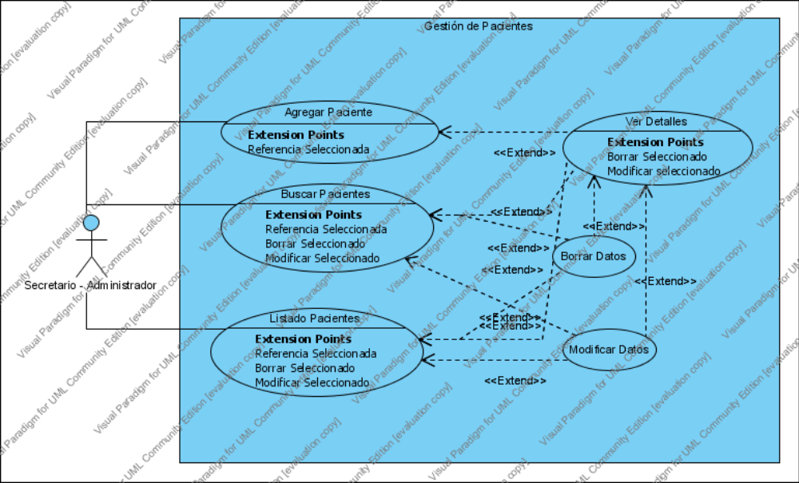
Figura 1: Diagrama de Casos de Uso Gestión de Pacientes

4.3 Análisis del Problema
En este punto se inicia el modelado del dominio del problema y también nos encontramos con varios puntos de interés:

4.3.1 Relación entre objetos paciente
La existencia de la relación de la clase paciente consigo misma surge de la necesidad de soportar el hecho de que cada paciente pudiera haber referido o haber sido referido por algún otro paciente de la clínica. De esta forma cada objeto paciente puede contener una referencia a otro objeto paciente indicado que fue enviado a la clínica por dicho paciente o bien una serie de referencias a objetos paciente indicando que dichos pacientes fueron enviados a la clínica por él mismo.

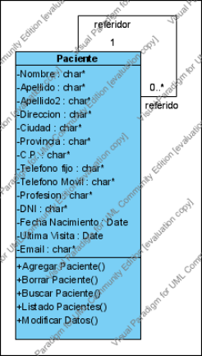
Figura 2: Relación Objetos Paciente

4.3.2 La agenda
Otro aspecto a comentar es la relación entre las clases Agenda, Asiento y Visita Médica. Inicialmente se modeló como dos relaciones binarias Agenda – Visita Médica y Asiento – Visita Médica (Ver fig.3)
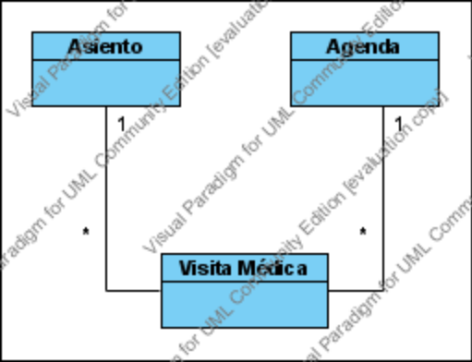
Figura 3: Relación inicial Agenda

Tras una vuelta y estudiar detenidamente el funcionamiento de la agenda se vio que la relación no reflejaba la funcionalidad de la agenda debido a que en la agenda se debían anotar las citas incluyendo fecha, hora y asiento, por lo tanto las clases Agenda y Asiento debían estar asociadas y entonces queda claro que para cada pareja Asiento, Agenda habría un objeto de la clase Visita Médica una vez dicha visita se hubiera pasado, por tanto el modelado final queda como una clase asociación (Ver fig.4) y además, el nombre más apropiado para la clase agenda era el de Cita.

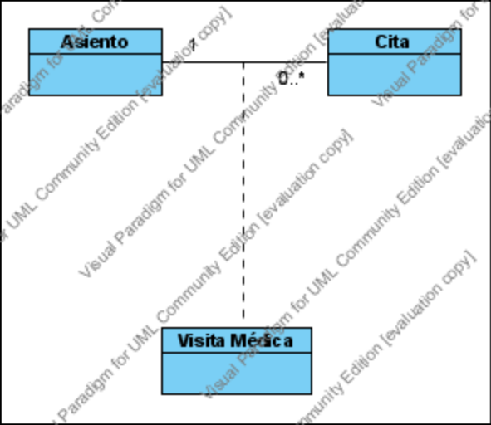
Figura 4: Relación Final Agenda

4.3.3 Doctores Ajenos a la clínica
Del catálogo de requisitos se recoge la necesidad de guardar información correspondiente a doctores referidores y doctores colaboradores con la clínica, por lo que cabía pensar que era necesaria una clase para cada tipo, pero tras un análisis más detallado se vio que las dos clases podrían fusionarse en una sola que se llamara doctor externo reduciendo así la cantidad de datos almacenados, ya que se daba el caso de que un mismo doctor pudiera actuar tanto de referidor como de colaborador y esta clase tendría dos relaciones con rol diferente con sus clases respectivas (Ver fig. 5).
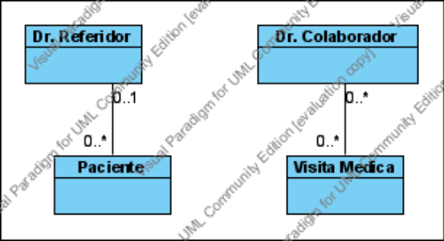 | 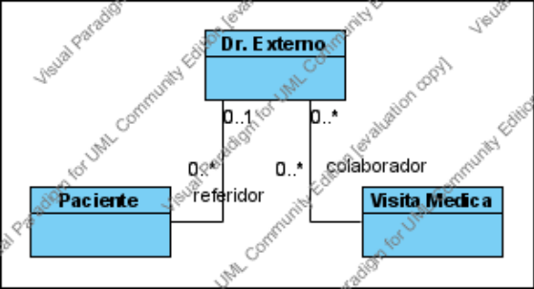
Figura 5: Clases Doctores Externos

4.3.4 Relación de pertenencia a un usuario

Todos los objetos, tanto publicaciones del portal como todo lo englobado dentro de la aplicación de gestión pertenece a algún usuario dado de alta o suscrito en el portal. Éste aspecto debe ser plasmado en los diagramas de clases. Es por ello que en los diagramas de clases del portal y en el de la aplicación de gestión, aparece una clase perteneciente al paquete de control de acceso que es el usuario. La relación establecida en el paquete del portal es muy clara y no necesita mayor explicación que cada publicación pertenece a un usuario en concreto y cada usuario puede ser el propietario de varias publicaciones. Para la parte de su relación con las clases de la aplicación de gestión hace falta una mayor explicación ya que no todos los objetos tienen una referencia directa al usuario, sino que hay algunas que no se modelan por ser implícitas.
Es así por ejemplo el caso de que las imágenes asociadas a cada paciente no están directamente asociadas con un usuario, aun cuando es claro que cada imagen pertenece a un usuario concreto y ninguno más. La explicación es que cada imagen pertenece a un único paciente, y cada paciente pertenece a un único usuario, y ésta relación si es explícita. Por tanto, sabiendo a qué paciente pertenece la imagen, queda determinado quién es el usuario propietario de la imagen; ocurre así en el resto de relaciones de posesión no explícitas.
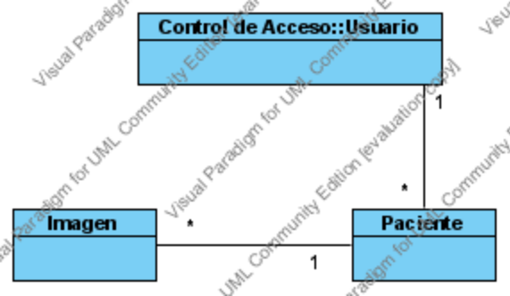
Figura 6: Ejemplo de relación de pertenencia implícita

4.4 Diseño de la solución
La parte de diseño de la solución ha tenido influencia sobre algunos aspectos que habían sido establecidos en la fase de análisis y hubo que retomar el análisis para que el diseño fuera más usable, fácil y claro.
Es en este punto donde se incluyen todos los requisitos no funcionales que, como hemos dicho hasta ahora y como veremos tienen gran importancia en todo el desarrollo del trabajo.
También se toman las decisiones pertinentes sobre los patrones de diseño a usar.
A continuación se explican dichas características.

4.4.1 La Agenda (2)
Las decisiones de diseño han afectado de manera notable al planteamiento de la agenda, ya que permite la inclusión de una clase con demasiadas pocas responsabilidades como era la clase Asiento incluyendo un nuevo atributo en la clase Cita que recogerá el asiento en el que la cita tiene lugar, quedando así.
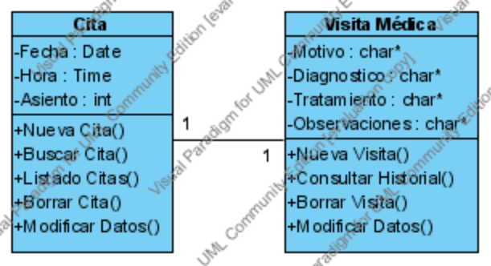
Figura 7: Relación Agenda Cita-Visita Final
Posteriormente, estudiando la situación y la carga de datos que supone tener un registro en la tabla cita para cada registro visita médica. Se ve que no hay necesidad de guardar dicho registro de la cita pudiendo guardar la misma información en el mismo registro visita médica. Por tanto la especificación final modela la situación como dos objetos sin relación.

4.4.2 Seguridad en la aplicación

Este es uno de los puntos más interesantes de todo el trabajo y cobra especial importancia debido al carácter extremadamente confidencial de los datos que se manejan. Por definición, la seguridad puede decirse que es el conjunto de medidas que las organizaciones adoptan con el fin de garantizar la confidencialidad, integridad y disponibilidad de información. Además, cuando el acceso a la información de dicha organización se realiza a través de servicios telemáticos (como es el caso de Internet) la necesidad de adoptar estas medidas es insoslayable. En concreto, son cuatro los elementos fundamentales de la seguridad informática:
- Confidencialidad, que puede definirse como la característica que previene contra la divulgación no autorizada de la información.
- Autenticación, definida como la propiedad de dar y reconocer la autenticidad de la información y/o la identidad de los actores y/o la autorización por parte de los autorizadores, así como, la verificación de dichas tres cuestiones.
- Integridad, definida como la característica que previene contra la modificación o destrucción no autorizadas de la información de la organización.
- Disponibilidad, o característica que previene contra la denegación no autorizada de acceso a la información.
Para garantizar la seguridad de la aplicación, se deben adoptar las medidas pertinentes para garantizar la satisfacción de cada uno de los cuatro puntos expuestos previamente.
Para garantizar la confidencialidad de los datos se adoptan dos medidas, el cifrado de la información que viaja por Internet mediante el protocolo de comunicaciones HTTPS y el cifrado de todos los datos almacenados en la base de datos mediante el algoritmo de cifrado Rijndael-256. Este último aspecto tiene una gran repercusión en el tratamiento de los datos como se verá posteriormente.
Para garantizar la autenticación se emplean dos mecanismos, debido a que hay que garantizar la autenticación de dos partes, el servidor y el cliente. Para la parte del servidor se emplea el uso de un certificado digital que se envía al cliente para que pueda así comprobar que realmente está interactuando con el portal GlobalDent. Para la parte del cliente se emplea el intercambio de autenticaciones, consistente en Login y Password para el inicio de sesión. A partir de este punto, todas las peticiones están sometidas a un control exhaustivo para evitar los ataques conocidos como robo o secuestro de sesión.
Para limitar las posibilidades de estos ataques el almacenamiento de las sesiones en el servidor se realiza en un directorio con acceso altamente controlado y la asignación de identificadores de sesión se realiza aleatoriamente proporcionando un identificador alfanumérico aleatorio y de grandes dimensiones para evitar así que pueda ser adivinado.
Para garantizar la integridad de la información se emplean los mecanismos explicados hasta ahora en conjunción con un afinado control de concurrencia en aquellos puntos críticos que podrían dar lugar a pérdidas de datos. Este aspecto se explica más detalladamente en páginas posteriores. Se diseña también un control para transacciones multisentencia que es explicado con detalles en páginas posteriores.
Finalmente, para garantizar la disponibilidad de la información, se adopta la incorporación de un cortafuegos en el servidor donde se desarrolle la ejecución del proyecto.
Para ver una información más detallada de todos los aspectos de seguridad y todas las decisiones y mecanismos que se han adoptado, ver el ANEXO 3. Especificación de diseño, de recomendada lectura.

4.4.3 Controller
La primera repercusión que tiene la necesidad de adoptar toda la seguridad previamente expuesta es la elección del patrón “Front Controller” para diseñar la parte de acceso al portal definiendo así un punto de entrada por donde toda petición ha de pasar. Dicho patrón presenta una variante en su definición que es trabajar en conjunción con un objeto “Dispatcher” delegando en éste toda la responsabilidad de transferencia del control. De esta forma el controlador reduce su tarea a validar la sesión y proteger de accesos pos usuarios no autorizados, o bien, proteger el acceso de usuarios validados a zonas no pertenecientes a ellos mismos y el “Dispatcher” se encarga de transferir el control a la clase encargada de atender la petición recibida.
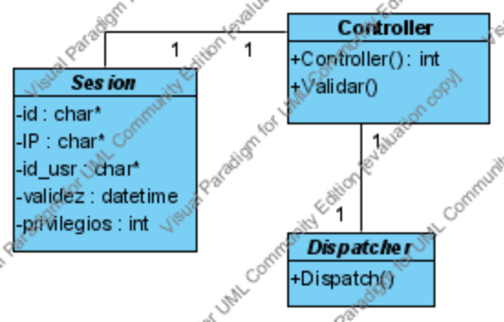
Figura 8: Patrón Front Controller

4.4.4 Clase Abstracta Sesión
Para implementar la lógica de control de peticiones y sesiones aparece la clase Sesión. De carácter abstracto debido a que realmente no es implementada en el código fuente como tal, sino que la implementa la sesión del servidor ($_SESSION). La aparición de ésta clase y sus relaciones indica dónde están presentes los datos de la sesión iniciada por el usuario y por tanto en qué puntos se comprueba la validez de la misma.
En principio parece suficiente con que la validación la realice el controlador, pero analizando más exhaustivamente el funcionamiento de todo el proyecto, tanto para la parte de gestión como para el portal y conociendo las técnicas de ataque de las que disponen los usuarios se vio que no era suficiente. El motivo es que empleando técnicas de navegación forzada y con algo de intuición se podría ver, modificar e incluso borrar datos de otros usuarios, sin conocer la identidad de dichos usuarios, pero el mal quedaba hecho.
Este descubrimiento va a tener varias repercusiones en lo que hasta el momento parecía estar bien diseñado. Primero en las clases que harán uso de la clase Sesión, que inicialmente sólo iba a ser el controlador, posteriormente todas las clases de los paquetes negocio y acceso a datos necesitarán conocer los datos de la sesión. Este cambio no supuso un gran esfuerzo debido a que el lenguaje de programación usado define la variable de sesión como global así que dichos datos están presentes para todas las clases.
El segundo aspecto donde tiene repercusión es en la base de datos, este aspecto se explica detalladamente en el punto siguiente.
Con estas modificaciones se consigue que cada usuario sólo pueda modificar o borrar la información que le pertenece y, en caso de información perteneciente a la aplicación de gestión, sólo pueda consultar la información que le pertenece.

4.4.5 Cambio en BD por seguridad
Como se explica en el punto anterior, con todas las directivas y políticas de seguridad aplicadas, tras un análisis de seguridad se vio que la aplicación no estaba exenta del riesgo de las malas intenciones que los propios usuarios de la misma o del portal pudieran tener, de tal forma que empleando técnicas de navegación forzada podrían ver, modificar o incluso borrar datos de otros usuarios, sin conocer a quién pertenecen, pero la posibilidad estaba ahí.
Esto se soluciona modificando la base de datos, relacionando la entidad usuario con el resto de entidades que almacenan información privada de tal forma que la clave del usuario se propaga a todas las tablas y, por tanto, cualquier petición que se realice a la base de datos está limitada por el identificador de cada usuario.

4.4.6 Clase Crypter
Como se explicó previamente cuando se trataba el tema de la confidencialidad de la información se dijo que toda la información de la base de datos estaría cifrada. Toda la lógica de cifrado reside en una clase que trabaja conjuntamente con el DAO, que ha sido el patrón elegido para el acceso a datos.
El algoritmo de cifrado escogido para el cifrado de los datos es Rijndael-256 (AES). Standard en criptografía desde el 26 de mayo de 2002, puede ver una descripción más extendida en el ANEXO 3. Especificaciones de Diseño.

4.4.7 Cambio campos BD para cifrado
Debido al uso del cifrado en la base de datos, todos los campos que no funcionan como claves deben ser cifrados y por tanto, todos los campos son de tipo alfanumérico, bien sea varchar o text esto es así porque el algoritmo de cifrado devuelve una cadena para cada elemento introducido, sea del tipo que sea.

4.4.8 Transacciones multisentencia
Para garantizar la integridad de los datos, se diseña un control para aquellas transacciones que suponen más de una inserción o borrado. La forma de tratar con estas situaciones es encerrar todas las sentencias que conforman la transacción entre un START TRANSACTION que inicia la transacción y, posteriormente, tras comprobar que todas las sentencias incluidas se realizaron satisfactoriamente cerrar la transacción con un COMMIT o, en caso de que alguna de ellas fallara, cancelarlas todas para no perder así la integridad de los datos mediante un ROLLBACK.

4.4.9 Control de Concurrencia
El siguiente aspecto relevante dentro de la fase de diseño, surge el control de concurrencia. Tras hacer un estudio exhaustivo del uso que la aplicación tendrá, se ve con claridad que cada suscriptor será una clínica dental, y habrá varias sesiones abiertas con el mismo usuario trabajando sobre un mismo rango de datos simultáneamente. Aparece un único punto crítico donde dicho control se deba establecer que es, en el supuesto de que dos personas distintas, desde distinto ordenador, intenten dar una cita para la misma fecha, misma hora y mismo gabinete, o bien, siendo distintas horas, que la duración de la cita se solapara con la otra.
Para resolver este problema se diseña la siguiente forma de actuación. En la primera petición, se muestra al usuario la relación de horas-gabinetes libres para cada día determinado. El usuario seleccionará las horas del gabinete correspondiente que necesite y es en el momento de confirmar la cita cuando se realiza un bloqueo de carácter exclusivo de los registros de la tabla correspondiente mediante una sentencia SELECT … FOR UPDATE para, primero comprobar que los recursos seleccionados están libres y segundo, evitar que en ese momento nadie más pueda acceder a los datos de esa tabla.
Una vez comprobada la disponibilidad de los recursos, se realiza la inserción liberando el bloqueo inmediatamente para no ralentizar ningún otro proceso.
En el momento que el segundo usuario reciba la disponibilidad para bloquear los registros de la tabla y comprobar si siguen libres realizará el bloqueo y una vez haya comprobado que los recursos que solicitaba no están disponibles, liberará el bloqueo y devolverá un mensaje de error indicando lo ocurrido.
Como resultado de esta operación surge la función bloquear como método del DAO.

4.4.10 Protección de imágenes y archivos tras un script
Para cualquier usuario con conocimientos básicos de html y con un poco de curiosidad en nuestro proyecto, le sería fácil adivinar parte de la estructura del proyecto y tratar de, empleando técnicas de navegación forzada, conseguir imágenes u otros archivos de otros usuarios, nuevamente sin saber a quién pertenece.
Leyendo el código fuente de sus páginas, podría ver la ruta bajo la que se guardan las publicaciones o, lo que es más comprometido, la ruta bajo la que se encuentran las imágenes de los pacientes de otra clínica. Haciendo navegación forzada hasta dicho sitio, podría recibir la imagen sin ningún problema.
La solución para este agujero es la petición de archivos a través de un script que controla si la zona a la que el usuario quiere acceder le pertenece, en cuyo caso le muestra la imagen. De no ser así, le deniega el acceso. Además de proteger así las imágenes, a cualquier usuario que leyera el código fuente de la página, se le revela una ruta a la imagen que se encuentra detrás del script que controla este tipo de peticiones, con lo que tampoco podrá descubrir nada acerca de la estructura del servidor.

4.4.11 Smarty y EzSQL
Como último aspecto relevante de la fase de diseño hay que notar la elección de las bibliotecas Smarty y EzSQL y su inclusión en el proyecto por las facilidades que presentan de cara a la implementación.
La primera de ellas es un motor de plantillas que permite aislar el código php del código de presentación, que quedará a cargo de las plantillas smarty, conformadas por código html y código smarty y las hojas de estilo css.
La segunda de ellas es una clase creada en php que proporciona facilidades de acceso a datos, cacheo de resultados e incluso depuración de sentencias.
Para una descripción más detallada de ambas bibliotecas, referirse al ANEXO 3. Especificaciones de diseño.

4.5 Implementación y pruebas
La fase de implementación, junto con las pruebas unitarias ha durado algo más de tres meses y ha revelado aspectos de gran importancia que hasta que no se afronta un proyecto completo de dimensiones considerables como el que nos ocupa no son tenidos muy en cuenta.
Sean algunos de estos aspectos la importancia y la dedicación que hay que dar a cada una de las fases previas al inicio de la implementación de cualquier solución software, ciñéndose en lo posible a la metodología elegida, puesto que de no ser así, cuando llegue el momento de implementarlo aparecerán detalles que no han sido tenidos en consideración y cuya vuelta atrás para incluirlos en lo que ya estaba hecho supone un esfuerzo mucho mayor que hubiera supuesto incluirlos en las fases previas a tiempo.
Un ejemplo de esto es el desarrollo de la contabilidad que proporciona la aplicación de gestión. Inicialmente se pospuso su análisis, diseño y desarrollo para incluirlo más adelante porque pareció, erróneamente, carecer de la importancia de que constaban otros aspectos como fueran la gestión de pacientes o doctores ajenos.
Tras una reunión con el equipo de la clínica ClinicAlonso, que ha colaborado proporcionando toda la información que se requirió para el conocimiento del funcionamiento interno de una clínica, se vio que la contabilidad era un objetivo de vital importancia y que el supuesto anterior era más que equivocado.
El esfuerzo que ha supuesto incluirlo posteriormente es mucho mayor que el que hubiera significado de haberlo incluido como cualquier otra entidad.
Aparte de esto, las decisiones más importantes tomadas en esta fase se exponen a continuación.

4.5.1 Apache HTTP Web Server
Como entorno de pruebas de la aplicación se escoge el servidor Apache, por ser el más extendido y con mejor soporte para aplicaciones escritas en php. Además de todo esto, es de código abierto. Visite http://www.apache.org para consultar todas las características y documentación.

4.5.2 Configuración Apache
Un concepto de seguridad que no se puede dejar pasar es el siguiente: “La seguridad de un sistema informático es igual a la del elemento más débil”, por tanto en este punto entra en juego nuevamente la seguridad de nuestra aplicación.
De entre todas las posibilidades de configuración de que consta el servidor Apache, las elegidas para garantizar la seguridad de los datos que se sirven es la siguiente.
Como hemos visto anteriormente, toda la comunicación de la aplicación se produce bajo el protocolo https. Por ello habrá que activarlo en el servidor. Para ello se incluyen las siguientes directivas dentro del archivo principal de configuración de apache httpd.conf
LoadModule ssl_module modules/mod_ssl.so
# Secure (SSL/TLS) connections
Include conf/extra/httpd-ssl.conf

#
# Note: The following must must be present to support
# starting without SSL on platforms with no /dev/random equivalent
# but a statically compiled-in mod_ssl.
#
<IfModule ssl_module>
SSLRandomSeed startup builtin
SSLRandomSeed connect builtin
</IfModule>

Con la inclusión de estas líneas, se carga el módulo ssl, se incluye también el archivo de configuración httpd-ssl.conf donde habrá más directivas de configuración y, finalmente, se activa la semilla aleatoria que generará los identificadores de sesión.
También modificamos estas líneas
<Directory "C:/apache/htdocs">
#
# Possible values for the Options directive are "None", "All",
# or any combination of:
# Indexes Includes FollowSymLinks SymLinksifOwnerMatch ExecCGI MultiViews
#
# Note that "MultiViews" must be named *explicitly* --- "Options All"
# doesn't give it to you.
#
# The Options directive is both complicated and important. Please see
# http://httpd.apache.org/docs/2.2/mod/core.html#options
# for more information.
#
Options FollowSymLinks

#
# AllowOverride controls what directives may be placed in .htaccess files.
# It can be "All", "None", or any combination of the keywords:
# Options FileInfo AuthConfig Limit
#
AllowOverride None

#
# Controls who can get stuff from this server.
#
Order deny,allow
Allow from all

</Directory>
Esto controla la seguridad del directorio htdocs, realmente no nos importa demasiado por cuanto veremos después que vamos a cambiar el directorio desde donde se sirve nuestra aplicación debido a que ésta se sirve bajo un protocolo https y todos los archivos que se sirvan de modo seguro deben estar en otra carpeta diferente. De todas formas, explicamos las siguientes directivas.
La única opción que permitimos sobre este directorio es la de seguir los enlaces simbólicos, denegando cualquier tipo de índice o ejecución de comandos del lado del sevidor.
En la siguiente directiva establecemos que ninguna de estas directivas pueda ser sobreescrita desde otros ficheros como .htaccess por ejemplo. Y finalmente, permitimos que todo el mundo pueda recoger información de este directorio. Esto es necesario, ya que la intención de nuestro proyecto es que los usuarios recojan la información necesaria que se aloja aquí, no un agujero de seguridad.
<IfModule dir_module>
DirectoryIndex index.php index.php4 index.php3 index.cgi index.pl index.html index.htm index.shtml index.phtml
</IfModule>
Ahora establecemos el orden en que se buscarán las páginas principales dentro de los directorios, dado que nuestra aplicación está escrita en php, la ejecución más prioritaria será la del index.php, en caso de no encontrarse se seguiría por index.php4, etc…
<FilesMatch "^\.ht">
Order allow,deny
Deny from all
</FilesMatch>
Finalmente se establece una restricción para las peticiones de todos los archivos cuyo nombre comience por .ht, como son los archivos .htaccess o .htpasswd y los protegemos de forma que nadie pueda consultarlos.
Para una información más detallada de todas las directivas y opciones, visite:
http://httpd.apache.org/docs/2.2/mod/directives.html y
http://httpd.apache.org/docs/2.2/mod/core.html#options para las diferentes opciones.

Con esto hemos terminado de asegurar el servidor, ahora queda refinar la parte del servicio de páginas bajo conexiones https, que es como funcionará nuestra aplicación. Para ello, buscamos el archivo httpd-ssl.conf y estudiamos sus directivas.
Listen 443
Directiva que indica al servidor en qué puerto escuchará las peticiones, en el caso anterior era el puerto 80, por defecto para conexiones bajo http y ahora el 443, por defecto también para conexiones https.
DocumentRoot "C:/apache/htsdocs"
Directiva que cambia el directorio desde el que se servirán las peticiones, como vemos, es diferente para esta configuración que para la anterior.
<Directory "C:/apache/htsdocs">
AllowOverride None
Order deny,allow
Allow from All
</Directory>
Finalmente restringimos la posibilidad de que cualquier directiva incluida en el archivo sea sobreescrita y damos permisos para que los usuarios puedan recoger información de esta carpeta.

Visite http://httpd.apache.org/docs/2.2/mod/mod_ssl.html para una completa descripción de todas las directivas que encontrará en el archivo de configuración httpd-ssl.conf

Una vez hecho esto, a priori nuestro servidor es seguro, garantizando así la seguridad de los datos que almacena nuestro proyecto.

4.5.3 MySQL Community Server 5.0
El sistema de bases de datos escogido es MySQL, por su buen funcionamiento, facilidad de uso y por ser también de código abierto.
Dentro de las posibilidades que MySQL proporciona, el motor de almacenamiento escogido es el innovador InnoDB.

4.5.4 InnoDB
Su característica principal es que soporta transacciones de tipo ACID, bloqueo de registros e integridad referencial. InnoDB ofrece una fiabilidad y consistencia muy superior a MyISAM, la anterior tecnología de tablas de MySQL, aunque el mejor rendimiento de uno u otro formato dependerá de la aplicación específica.
Par activar el motor de almacenamiento en la base de datos MySQL, es necesario incluir o descomentar algunas líneas del archivo de configuración del servidor MySQL my.cnf.
#skip-innodb
# Uncomment the following if you are using InnoDB tables
innodb_data_home_dir = C:/mysql/data/
innodb_data_file_path = ibdata1:10M:autoextend
innodb_log_group_home_dir = C:/mysql/data/
innodb_log_arch_dir = C:/mysql/data/
# You can set .._buffer_pool_size up to 50 - 80 %
# of RAM but beware of setting memory usage too high
set-variable = innodb_buffer_pool_size=16M
set-variable = innodb_additional_mem_pool_size=2M
# Set .._log_file_size to 25 % of buffer pool size
set-variable = innodb_log_file_size=5M
set-variable = innodb_log_buffer_size=8M
innodb_flush_log_at_trx_commit=1
set-variable = innodb_lock_wait_timeout=50
Con esto activamos el motor InnoDB e inicializamos las variables que requiere para su funcionamiento.
InnoDB es elegido por ser un motor de almacenamiento de datos transaccional, con capacidades de COMMIT, ROLLBACK y recuperación de fallos. Realiza bloqueos a nivel de fila y proporciona lecturas consistentes sin bloqueo en sentencias SELECT. Estas características incrementan el rendimiento y la capacidad de gestionar múltiples usuarios al mismo tiempo, lo que es de vital importancia en el proyecto que nos ocupa.
Para una completa referencia sobre InnoDB visite: http://dev.mysql.com/doc/refman/5.0/es/innodb.html o bien http://www.innodb.com/

4.5.5 Reducción de almacenamiento de información en la agenda
Un aspecto que se presentaba muy importante era el enfoque que se le daría a la forma de almacenar la agenda, debido a que almacenar un registro en la base de datos para cada día, hora y gabinete es una cantidad de información demasiado grande para el uso que realmente va a tener y sobrecargaría mucho la base de datos.
La solución adoptada es incluir el campo duración de la cita en la tabla cita y mediante lógica de negocio y lógica de presentación se hace el resto.
La lógica de aplicación hace lo siguiente:
$citas = array();
foreach($horas as $valor)
{
$this->datos = $this->dao->listado ($usuario, $fecha, $valor));
array_push(&$citas, $this->datos);
}
El sistema conoce las horas en las que se trabaja y busca en la tabla citas un listado de las citas registradas en esa fecha y esa hora (representado por la variable valor).
Con esto ya tenemos las citas de un día determinado ordenadas por horas y su duración. Mediante lógica de presentación (Smarty) se presentan como libres sólo aquellas horas que realmente lo estén de la siguiente manera:
- Se ejecuta un bucle tantas veces como gabinetes tenga la clínica.
- Para cada gabinete se ejecuta un bucle tantas veces como horas hay en la agenda
- Para cada gabinete y hora se ejecuta un bucle sobre el array de citas buscando las citas que se correspondan con ese gabinete y esa hora.
  - Si se encuentra la cita, se escriben sus datos
    - Si la cita tiene duración mayor que media hora (duración mínima), la celda tendrá la propiedad rowspan correspondiente, extendiéndose por toda la duración. Y se guarda en una variable la cantidad de filas que se extendió.
  - Si no se encuentra la cita se busca en la variable que guarda todas las citas con duración mayor que uno.
    - Si la variable correspondiente tiene valor se decrementa.
    - Si no, se muestra la celda como libre
De ésta forma se reduce enormemente la carga de datos que supone para la base de datos el almacenamiento de las citas, guardando solamente un registro por cada cita dada.

4.5.6 Control de concurrencia en la agenda
Como se explicó algunas páginas anteriores, el único punto crítico donde la coincidencia en el tiempo y en el recurso seleccionado por dos usuarios de la misma cuenta de la aplicación de gestión podría provocar una inconsistencia en los datos es en la agenda, en el caso de que se esté dando una cita al mismo tiempo para el mismo gabinete, misma hora y mismo día o que por su duración, se solaparan dos citas.
La solución explicada en el apartado previo correspondiente se implementa de la siguiente manera:
$this->dao->start ();
$ret = $this->bloquearAgenda ($this->datos);
if($ret == true)
{
$resultado = $this->dao->nuevo ($this->datos);
if($resultado > 0)
$this->dao->commit ();
else
$this->dao->rollback ();
}else
$this->dao->rollback();
Este código inicia la transacción multisentencia, bloquea la agenda y comprueba la disponibilidad dentro de la misma función. Si el recurso sigue libre inserta el nuevo elemento y si todo es correcto se confirma la transacción, si fallara el bloqueo o la inserción, la sentencia se cancela.
do{
$datos = $this->dao->bloquear ($temp);
}while ($datos == -1);
if(is_array($datos))
return $this->comprobarDisponible ($datos[1], $info);
else
return true;
Esto es un fragmento de la función bloquear agenda, intenta bloquear los registros de la tabla cita mediante una función SELECT … FOR UPDATE hasta que lo consiga, una vez bloqueados, a partir de los resultados recogidos comprueba la disponibilidad de los recursos solicitados, si no se recibiera ningún dato se da por comprobada y satisfecha la disponibilidad debido a que no hay ninguna cita que coincida en fecha y gabinete con la solicitada.

4.5.7 Problema añadido en búsquedas debido al cifrado de los datos
Durante el desarrollo de la aplicación surge un problema debido al cifrado de los datos cuando se quieren recuperar algunos de éstos siguiendo algún patrón textual. Es decir, cuando se realizan búsquedas por nombre, apellido, etc.
El problema radica en que el algoritmo de cifrado sólo devuelve dos resultados iguales si las entradas son iguales, entonces, cualquier búsqueda que se realice no devolverá más resultado que aquellos que coincidan exactamente con la cadena introducida y este es un comportamiento no aceptable.
Para solucionar este problema la solución adoptada es la creación de una tabla temporal con los datos en texto plano sobre los que la búsqueda se realiza obteniendo todos los resultados que se asemejen al patrón recibido.
$sentencia1 = "select * from paciente where id_usuario = '$idusr'";
$devuelto = $this->DBManager->recoger_datos ($sentencia1);
if(is_array($devuelto))
{
$mitabla = "busqueda".$idusr;
$sentencia1 = "CREATE TEMPORARY TABLE IF NOT EXISTS $mitabla LIKE paciente";
$this->DBManager->hacer_peticion ($sentencia1);

$this->datos = $devuelto[1];
foreach ($this->datos as $elemento => $array)
{
$valores = "(";
foreach ($array as $indice => $valor)
{
if (strncmp ($indice, "id_", 3))
{
$valor = $this->crypter->descifrar ($valor);
$this->datos[$elemento][$indice] = $valor;
$valores .= "'".$this->datos[$elemento][$indice]."', ";
}else{
if(!$valor)
$valores .= "NULL, ";
else
$valores .= $this->datos[$elemento][$indice].", ";
}
}
$valores = substr ($valores, 0, strlen($valores)-2);
$valores .= ")";
$sentencia1 = "insert into $mitabla values $valores";
$this->DBManager->hacer_peticion ($sentencia1);
}
Esto es un fragmento de las funciones de búsqueda que implementan los DAO, concretamente la del PacienteDAO.
Inicialmente recoge todos los datos pertenecientes al usuario y crea la tabla temporal con un nombre basado en el identificador de usuario, para que así no accedan otros usuarios a la tabla temporal o se creen tablas con nombres duplicados.
A partir de los datos recogidos, se descifran y se preparan las sentencias INSERT para rellenar la nueva tabla temporal. Finalmente se van insertando los registros en texto plano y es sobre esta tabla sobre la que se realiza la búsqueda.

4.5.8 Problema en inserciones multisentencia debido al bloqueo
Inicialmente, las inserciones y modificaciones multisentencia se diseñaron de la siguiente manera, lógica en principio, pero luego se vería errónea.
$this->dao->start();
$this->datos = $this->dao->nuevo ($this->datos);
if($this->datos > 0)
{
foreach ($_SESSION[lineas] as $linea)
{
$aux = $lineadao->nuevo ($linea);
if($aux < 1)
{
$this->dao->rollback ();
return -1;
}
}
$this->dao->commit ();
}else
$this->dao->rollback ();
Esta es la lógica de inserción de datos para elementos compuestos de diferentes líneas, como facturas o presupuestos.
- Se inicia la transacción.
- Se inserta el registro “padre” en la base de datos, la factura o el presupuesto, por ejemplo.
  - Si la inserción fue correcta, se van insertando las líneas.
    - Si la línea se insertó correctamente, se continúa insertando la siguiente.
    - Si la inserción de la línea falló, se cancelan todos los cambios y se retorna error.
  - Si la inserción falló, se cancelan los cambios.
- Una vez insertadas todas las líneas, si no se retornó con código de error, es porque toda la inserción se ha realizado correctamente, por tanto se confirman los cambios
Este modo de funcionamiento parece, a priori, correcto porque todas las sentencias se alojan dentro de la transacción de manera que se puedan confirmar todas o cancelar todas en caso de error.
El problema aquí se deriva del funcionamiento de InnoDB y es que cuando se realiza una inserción, InnoDB establece un bloqueo exclusivo de forma automática sobre la fila insertada hasta que la transacción no se confirma.
Esto, en conjunción con las restricciones de claves foráneas, que tienen que comprobar que el identificador del registro padre existe para realizar cualquier operación sobre los registros hijos provocaba el siguiente error:
La inserción de la primera línea se quedaba esperando a que el bloqueo sobre el registro de la nueva factura se liberara para comprobar que existe y garantizar así la integridad referencial, sólo retornaba cuando se vencía el timeout establecido para evitar interbloqueos, retornando un código de error y, por tanto, toda la transacción era cancelada.
La solución adoptada pasa por sacar de la transacción la inserción del registro de la nueva factura, de forma que la inserción se confirme automáticamente (AUTOCOMMIT = 1) y entonces iniciar una transacción multisentencia dentro de la que se inserten todas las líneas, en caso de que todo fuera correcto, se confirma la transacción, y si fallara algo, la transacción se cancela y se ejecuta el código correspondiente al borrado de la factura obteniendo el resultado deseado.
$this->datos = $this->dao->nuevo ($this->datos);
if($this->datos > 0)
{
$this->dao->start();
foreach ($_SESSION[lineas] as $linea)
{
$aux = $lineadao->nuevo ($linea);
if($aux < 1)
{
$this->dao->rollback ();
$this->dao->borrar ($this->datos);
return -1;
}
}
$this->dao->commit ();
}
Este es el código final que realiza las inserciones para aquellos elementos compuestos de líneas.

4.5.9 Problema en modificaciones multisentencia debido al bloqueo
Cuando lo que nos ocupa es una modificación, surgía el mismo problema que en el caso de las inserciones explicado en el punto anterior debido a la lógica de modificación de las líneas de que se compone el objeto.
La forma en que se había planteado las modificaciones de objetos compuestos de líneas era así:
- Se inicia la transacción multisentencia.
- Se modifican los datos del objeto padre, el presupuesto, por ejemplo.
- Si la modificación se realiza correctamente, se borran todas las líneas que había guardadas y se van almacenando las recogidas.
- Si la inserción se realiza correctamente, se continúa con la siguiente.
- Si la inserción falló, se cancelan todas las operaciones realizadas devolviendo error
- Si la modificación falló, se cancela la operación devolviendo error.
3. Si el bucle termina, es porque todos los cambios fueron realizados correctamente, por tanto, se confirman los cambios.

El problema que surgía era el mismo que el explicado en el punto anterior para las inserciones, debido a que el bloqueo exclusivo que establece InnoDB de forma automática sobre la fila modificada hasta que la transacción es confirmada, la inserción de las nuevas líneas no se realizaba.
La solución adoptada sigue la misma lógica que para el apartado anterior.
$this->dao->start ();
$lineadao->borrar ($id);
foreach ($_SESSION[lineas] as $linea)
{
$aux = $ldao->nuevo ($linea);
if($aux < 1)
{
$this->dao->rollback ();
return -1;
}
}
$this->datos = $this->dao->modificar ($this->datos);
if($this->datos > 0)
$this->dao->commit ();
else
$this->dao->rollback ();

Este es el fragmento de código que controla la integridad de los datos para modificaciones de objetos compuestos de varias líneas. Como se puede observar, se inicia la transacción y primero se realiza la modificación de las líneas, si todo va bien, se realiza la modificación del registro del presupuesto y si esto se realiza correctamente, se confirman los cambios. Si el proceso falla en alguna de las operaciones, inmediatamente se cancelan los cambios devolviendo un código de error.

4.5.10 Problema en sintaxis SQL debido al cifrado de datos
Debido al cifrado de datos, aparece un problema muy común cuando se trabaja con aplicaciones de este tipo.
Para comprender el problema hay que hablar de la sintaxis de sentencias SQL. Trabajaremos sobre el ejemplo de una inserción en la base de datos donde la sintaxis es la siguiente:
INSERT INTO nombretabla (campo1, campo2,…) VALUES (‘valor1’, ‘valor2’, ..);
Cuando los valores sólo contienen caracteres alfanuméricos todo funciona correctamente, pero debido a que los datos de nuestra aplicación están cifrados, no estamos exentos de que la cadena cifrada contenga alguno de los caracteres con significado especial para SQL como son la comilla simple (‘) o doble (“) que darían por terminado el valor, la barra invertida (\) que haría que se escapara el valor del siguiente carácter o el punto y coma (;) que daría por finalizada la sentencia.
Esta situación puede llevar a dos resultados, que el “parser” de MySQL devuelva error por encontrar una cadena mal formada en cuyo caso la integridad de los datos no se vería afectada, pero nunca podríamos actuar con valores cuya cadena cifrada devolviera alguno de estos caracteres o, lo que es peor, que por casualidad la sentencia SQL haya quedado bien formada, por tanto la operación en la base de datos tendría éxito, pero con valores erróneos, con lo que la integridad de los datos se vería comprometida.
La solución adoptada es una función propia de la clase encargada de realizar el cifrado de los datos que toma la cadena resultado del cifrado y la corrige escapando estos caracteres especiales.
function corregir ($cadena)
{
$cadena = preg_replace ('/\\\\/', '\\\\\\', $cadena);
$cadena = preg_replace ('/;/', '\\;', $cadena);
$cadena = preg_replace ('/\'/', '\\\'', $cadena);
$cadena = preg_replace ('/\"/', '\\\"', $cadena);
return $cadena;
}
Este es el código de la función encargada de estas labores. Pasa la cadena recibida por cuatro “filtros” cada uno de los cuales busca y escapa un carácter específico.
La forma de escapar un carácter especial, es decir, de comunicar al “parser” de MySQL que el carácter lo tome como tal y no aplique su significado especial es colocar una barra invertida delante.
Con esta explicación se ve claro que el orden de los “filtros” no es aleatorio, sino que el primero de todos debe ser el que escape la propia barra invertida colocando otra delante, ya que si éste fuera el último filtro aplicado, todos los caracteres que previamente habrían sido escapados, quedaría nuevamente sin escapar debido a que el “filtro” escaparía las barras invertidas incurriendo nuevamente en el mismo error para el que intentábamos dar solución.
Estos filtros trabajan con expresiones regulares PCRE compatibles con Perl, para una información más detallada sobre la sintaxis de estas expresiones visite: http://es2.php.net/manual/es/reference.pcre.pattern.syntax.php

4.5.11 Algoritmo de presentación de foros
De todo el código implementado para hacer efectiva toda la funcionalidad del portal, el más bonito y, probablemente, el más complicado de entender sin explicación es el algoritmo que prepara los datos de los mensajes que conforman un foro para su presentación anidados cada uno debajo de su padre, etc.
$array = array("id_foro" => $id, "id_padre" => 0);
$this->datos = $this->mensdao->ver ($array);
if(is_array($this->datos))
{
$profundidad = 0;
$this->datos = $this->datos[1];
foreach ($this->datos as $padre)
{
$padre[profundidad] = $profundidad;
array_push(&$final, $padre);
$hijos = $this->verHijos ($id, $padre[id_mensaje], $profundidad);
if(is_array($hijos))
{
foreach ($hijos as $unidad)
{
if(is_array($unidad))
array_push(&$final, $unidad);
}
}else
array_push(&$final, 0);
}
}
Esto es el fragmento de código que se encarga de recoger los mensajes iniciales, es decir, los que no están escritos en respuesta a ningún otro (“id_padre” => 0) y para cada mensaje recogido, se invoca la función verHijos para encontrar los mensajes que se escribieron en respuesta a dicho mensaje. Si verHijos devolvió un array, se recorre y se van añadiendo a continuación del mensaje padre ordenadamente. Si no se recogió un array, se inserta en el array con los datos finales un 0, indicando que esa rama no tiene más mensajes.
function verHijos ($idforo, $idmens, $profundidad)
{
$array = array("id_foro" => $idforo, "id_padre" => $idmens);
$temp = $this->mensdao->ver ($array);
if(is_array($temp))
{
$profundidad ++;
$datos = array();
$temp = $temp[1];
foreach($temp as $padre)
{
$padre[profundidad] = $profundidad;
array_push(&$datos, $padre);
$hijos = $this->verHijos ($idforo, $padre[id_mensaje], $profundidad);
if(is_array($hijos))
{
foreach ($hijos as $unidad)
{
if(is_array($unidad))
array_push(&$datos, $unidad);
}
}else
array_push(&$datos, 0);
}
return $datos;
}else
return $datos;
}
Esta es la función encargada de recoger los hijos de cada mensaje, recibe como argumento el foro al que pertenecen los mensajes que se buscan y el mensaje padre del que se buscan hijos. Además, recibe también un valor entero que representa la profundidad de anidamiento en que se colocarán los registros encontrados, enfocado esto a tareas de presentación.
Es una función recursiva, de tal forma que para cada mensaje hijo encontrado cabe la posibilidad de que haya mensajes en respuesta a él mismo, de los que él sería el padre. Para cada nueva llamada de la función, se incrementa el valor de profundidad, debido a que los mensajes encontrados se anidarán un nivel más que el padre. Todos los mensajes recogidos se van introduciendo ordenadamente en el array que luego se devolverá al nivel superior, que los recogerá como hijos. La condición de fin de recursividad es cuando no se encuentre ningún mensaje hijo.
Finalmente, el código de presentación es una conjunción de Smarty, JavaScript y CSS. Mediante Smarty se va recorriendo el array que contiene todos los datos de todos los mensajes a presentar y para cada mensaje, mediante JavaScript y CSS se indenta tantas veces como indique el valor de profundidad.
{foreach from=$datos key=llave item=elemento}
{if $elemento != 0}
<script type=text/javascript>
<!-- var i=0;
for (i=0;i<{$elemento.profundidad};i++)
{literal}
{
document.write ("<div class=\"indentar\">");
}
{/literal}//-->
</script>
<div class="mensaje">
<div class="titulomens">
<p class="titulo"><span>{$elemento.titulo}</span><br />
{#por#}{$elemento.usuario}</p>
<p class="fechahora">{#abierto#}{$elemento.fecha}<br />{#hora#}{$elemento.hora}</p>
</div>
<div class="cuerpomens">
<p class="textomens">{$elemento.texto}</p>
</div>
</div>
<script type=text/javascript>
<!-- var i=0;
for (i=0;i<{$elemento.profundidad};i++)
{literal}
{
document.write ("</div>");
}
{/literal}//-->
</script>
{/if}
{/foreach}
Esto es el código de presentación de los foros. Todo el texto contenido entre llaves es código Smarty, que vemos que va recorriendo el bucle con los datos de los mensajes y escribiendo sus datos en pantalla.
El código de los scripts JavaScript se encarga de abrir y cerrar tantos elementos <div class=”indentar”> como profundidad tenga el mensaje.
El código encargado de indentar el contenido de los elementos <div> es código CSS.
.indentar{
margin-left: 30px;
}
Este es el código CSS que se inserta para los elementos de clase “indentar”, que como vemos, deja un margen izquierdo de 30 px, por tanto, dos elementos anidados tendrán un margen izquierdo de 60 px y así sucesivamente.

4.5.12 El calendario
La aplicación de gestión inmersa en el portal muestra un calendario para navegar de manera rápida y fácil por aquellos contenidos ordenados por días, como son la agenda y la caja diaria.
Este calendario es fruto de una conjunción de JavaScript y CSS disponible en Internet y de código abierto. La manera de enlazarlo en nuestras páginas es fácil.
<style type="text/css">@import url({$req_base}js/calendario/estilos/calendar-system.css);</style>
<script type="text/javascript" src="{$req_base}js/calendario/calendar.js"></script>
<script type="text/javascript" src="{$req_base}js/calendario/calendar-es.js"></script>
<script type="text/javascript" src="{$req_base}js/calendario/calendar-setup.js"></script>
Este código hay que colocarlo bien en la sección <head>…</head> de nuestra página o bien al comienzo de la sección <body>…</body>, es indiferente, la única restricción es que sea colocado antes del código que invoca la presentación del calendario que veremos ahora.
Estas líneas se encargan de enlazar los archivos JavaScript y CSS necesarios para mostrar el calendario, con el estilo elegido de entre las posibilidades que se ofertan y el idioma escogido.
<div id="calendar-container" class="calendario"></div>
<script type="text/javascript">
function dateChanged(calendar) {
// Beware that this function is called even if the end-user only
// changed the month/year. In order to determine if a date was
// clicked you can use the dateClicked property of the calendar:
if (calendar.dateClicked) {
// OK, a date was clicked, redirect to /yyyy/mm/dd/index.php
var y = calendar.date.getFullYear();
var m = calendar.date.getMonth(); // integer, 0..11
m = m+1; // para usar meses 1..12
var d = calendar.date.getDate(); // integer, 1..31
// redirect...
document.location = "{$req_base}index.php/cod.agenda/dia." + d + "-" + m + "-" + y;
}
};
Calendar.setup(
{
flat : "calendar-container", // ID of the parent element
flatCallback : dateChanged, // our callback function
date: "{$dias.cal}"
});
</script>
Estas líneas son las que hacen que el calendario aparezca en la pantalla, en el lugar donde coloquemos el elemento <div id="calendar-container" class="calendario"></div> además de mostrarlo, controlan la fecha inicial que aparecerá seleccionada y la dirección de la petición que tendrá lugar para cada fecha seleccionada.

4.5.13 El editor de textos
La aplicación de gestión, también presenta un editor de textos de manejo muy similar al conocido Microsoft Word, dando así la posibilidad de rellenar algunos datos en diferentes colores, tamaños, tipos de letra o incluso dando la posibilidad de hacer tablas, listas, etc.
El editor de textos es, igual que el calendario, una conjunción de JavaScript y CSS disponible en Internet y de código abierto. La forma de empotrarlo en nuestras páginas es muy similar a la que usábamos para el calendario.
<script type="text/javascript" src="{$req_base}js/fckeditor/fckeditor.js"></script>
Esto es el texto que hay que colocar bien en la sección <head> … </head> o <body>…</body> pero, igual que pasaba con el calendario, siempre antes de que escribamos el código que forzará su presentación.
Posteriormente, se inserta el siguiente código que forzará su aparición.
<script type="text/javascript">
var oFCKeditor = new FCKeditor('txtEditor','100%','200','MyToolbar');
oFCKeditor.BasePath = "{$req_base}js/fckeditor/";
oFCKeditor.Create();
</script>
En este caso, no es necesaria la creación de un elemento <div> especial para determinar dónde aparecerá el editor como ocurría con el calendario.

Hay un comportamiento especial que tiene el editor que da muy buenas características de presentación y es el uso de la propiedad oFCKeditor.Config['ToolbarStartExpanded'] del editor junto con el manejo de los eventos OnFocus y OnBlur de JavaScript para conseguir que la barra de herramientas del editor sólo se muestre cuando el usuario va a escribir dentro de él.
Para conseguirlo, se insertan las siguientes líneas debajo de las que se introdujeron para cargar el script en la sección <head>…</head>.
<script type="text/javascript">
<!--
function FCKeditor_OnComplete( editorInstance )
{
editorInstance.Events.AttachEvent( 'OnBlur' , FCKeditor_OnBlur ) ;
editorInstance.Events.AttachEvent( 'OnFocus', FCKeditor_OnFocus ) ;
}

function FCKeditor_OnBlur( editorInstance )
{
editorInstance.ToolbarSet.Collapse() ;
}

function FCKeditor_OnFocus( editorInstance )
{
editorInstance.ToolbarSet.Expand() ;
}-->
</script>
Con esto estamos asignando dos funciones manejadoras de los eventos OnFocus y OnBlur que genere la instancia del editor. De tal manera que cuando se reciba el evento OnFocus de un editor, se expandirá la barra de herramientas y cuando se reciba el evento OnBlur, la barra de herramientas se esconderá.

4.5.14 Problema con la carga de contenidos para modificar en el editor
El uso del editor de textos para la inserción de nuevos textos funcionaba perfectamente, pero cuando se quiere emplear el editor de textos para modificar un texto previamente introducido, se daba el siguiente problema.
Para indicar al editor de textos que muestre algo dentro, hay que añadir ese texto que queremos que muestre así
var oFCKeditor = new FCKeditor('txtEditor','100%','200','MyToolbar',’TEXTO INCLUIDO’);
Con esto, no habría ningún problema y el editor de textos mostraría la cadena TEXTO INCLUIDO. El problema viene cuando en la base de datos se guardaron retornos de carro. Debido a que entonces, la línea generada sería así:
var oFCKeditor = new FCKeditor('txtEditor','100%','200','MyToolbar',’TEXTO
INCLUIDO’);
Esto es un comportamiento no permitido en JavaScript, es decir, una cadena no puede extenderse por varias líneas en JavaScript y, por tanto, se producía un error “Syntax error, unexpected end” en la línea correspondiente.
La solución fue una nueva función en la clase encargada de cifrar y descifrar los datos que elimina dichos caracteres de la siguiente forma.
function corregir2 ($cadena)
{
$cadena = preg_replace("/[\n\r]/","", $cadena);
return $cadena;
}
Así el problema queda solucionado.

4.5.15 Problema con el no cumplimiento de estándares de Internet Explorer
Debido al incumplimiento de los estándares establecidos por la W3C (Organización encargada de la producción de estándares para la World Wide Web) por parte del navegador Internet Explorer, el código CSS que se escribe para otros navegadores que sí siguen los estándares (Mozilla Firefox por ejemplo), el resultado de presentación del portal GlobalDent es insatisfactorio en el navegador Internet Explorer, ya que el diseño de todo el código de presentación se ha realizado sobre Firefox.
La solución al problema es emplear JavaScript para detectar el tipo de navegador y enlazar la hoja de estilos correspondiente o también cabe la posibilidad de realizar esta operación desde el código php.
Esta situación aún no ha sido arreglada por lo que aparece como una línea futura de trabajo y, por tanto, se recomienda el uso de navegadores que sigan los estándares W3C para la visualización y uso de la aplicación.

5. Descripción de la aplicación final
El producto final desarrollado es un portal web que consta de una interfaz muy usable e intuitiva con el aspecto que a continuación se presenta.

Figura 9: Captura de pantalla del portal GlobalDent
Como se puede apreciar, la barra de navegación nos llevará con facilidad a través de las diferentes secciones del portal y los botones de la parte superior derecha nos permiten un acceso rápido a nuestras cuentas de usuario, ya sea dentro del portal o para la aplicación de gestión.
Para el caso de la aplicación de gestión, la interfaz es muy similar, tiene este aspecto.
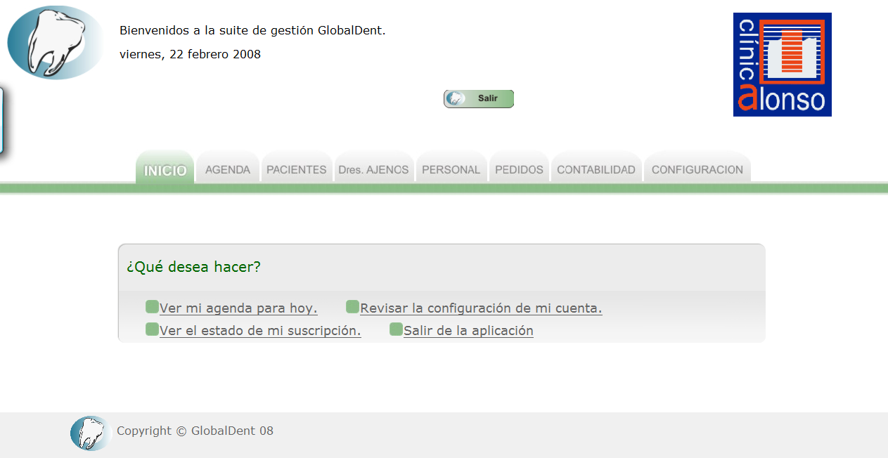
Figura 10: Captura de pantalla de la aplicación GlobalDent
Se aprecia una interfaz muy suave y agradable desde la que se podrán gestionar con facilidad todos los recursos de la clínica dental.

5. Trabajos Relacionados

Actualmente existen algunas aplicaciones con una orientación igual a la que pertenece a este proyecto como por ejemplo GesDen y Dentawin. Tomando algunas ideas de dichas aplicaciones y sobre todo intentando corregir los fallos o aspectos mejorables que presentan ambas aplicaciones se orienta este proyecto.

En cuanto al apartado del soporte para la comunicación entre profesionales, trabajos relacionados muy similares al que presenta este proyecto son los alojados en http://www.forodental.com o en http://gbsystems.com/dw/foro

6. Conclusiones y líneas futuras de trabajo

Conclusiones
Las conclusiones más importantes que se han sacado de todo el proceso de desarrollo de este trabajo son la importancia de una buena planificación, lo más detallada posible para tener un buen plan de trabajo al que atenerse ya que los desarrollos son largos y no se obtienen los resultados adecuados en las fechas estimadas de otra forma.
Como ya se ha comentado previamente, la importancia de recorrer todas las fases del modelo de desarrollo escogido minuciosamente y dedicando el mismo interés en todas ellas. Debido a que una vuelta atrás es mucho más costosa y supone muchos más cambios cuanto más se tarde en volver atrás
La última conclusión obtenida es la importancia de Internet, donde hay foros o contestación para todas las dudas y problemas que surgen a lo largo de todo el ciclo de desarrollo. Siempre hay alguien que ha pasado por lo mismo previamente.

Líneas futuras de trabajo
La extensión de este trabajo permite muchas mejoras en varios puntos.
Una de ellas es la incorporación de un conversor de archivos a formato PDF para que las publicaciones puedan ser enviadas en cualquier formato, ya que ahora sólo se permite la subida de las que ya estén en dicho formato.
La incorporación de un apartado de Recall, en la aplicación de gestión, que se emplea en clínicas dentales para avisar a todos los pacientes que tienen cita el día siguiente.
La más interesante de todas, sin duda, es la asignación de login y password a cada paciente permitiendo así que cada uno pueda acceder a sus datos, consultar sus facturas, presupuestos, historial médico, económico, próxima cita, etc. Accediendo a su cuenta desde Internet.
Otra línea muy interesante sería la de incluir en los datos de los usuarios del portal un campo para que introduzcan su currículum vitae y facilitar un apartado con ofertas de empleo creando así una bolsa de empleo del sector dental dentro del portal GlobalDent.
Finalmente, como ya se explicaba en el apartado de aspectos relevantes, una línea futura que se hará efectiva a la mayor brevedad posible es la creación de una hoja de estilos para la visualización y uso de la aplicación mediante el navegador Internet Explorer.

7. Agradecimientos
Este documento es fruto del trabajo del alumno que lo presenta como proyecto de fin de carrera para la superación de dicha asignatura de la titulación Ingeniería Técnica en Informática de Sistemas.
Toda la información recogida para la realización del mismo ha sido facilitada por todo el personal de la clínica dental ClinicAlonso y, desde aquí, el autor quiere agradecer a todo el equipo de ClinicAlonso, en especial al Dr. Ángel Alonso Rosado por toda la dedicación y horas de su tiempo empleados en facilitar información, hacer pruebas y comentarios que han ayudado a hacer de este trabajo algo útil e interesante para todos aquellos que trabajan en clínicas dentales.
También se quiere agradecer a la tutora Dª Ana de Luis Reboredo por todas las horas dedicadas a resolver dudas que durante el desarrollo de este trabajo han surgido y todo su apoyo prestado y, finalmente al profesor D. Miguel Ángel Conde González por si tiempo dedicado a la revisión de todo el trabajo desarrollado en materia de Ingeniería del Software.

8. Bibliografía

- OOWS: Joan Fons, Óscar Pastor, Pedro Valderas y Marta Ruiz. “Un método de producción de software en ambientes web”. Departamento de sistemas Informáticos y Computación. Universidad Politécnica de Valencia.
- Smarty: Monte Ohrt, Andrei Zmievski, Mario Ramírez. “El motor compilador de plantillas para PHP”. < http://www.smarty.net/manual/es/> [Consulta: 22 feb. 08]
- PHP: Philip Olson, Ángela Pardo, Carlos Ballesteros, Enrique Garcia Briones, , Gustavo Narea, Javier Eguiluz Perez, Javier Tacón Iglesias, Leonardo Boshell, Pablo Daniel Rigazzi, Rafael Martínez, Robert Sánchez. “Manual de PHP” < http://www.php.net/manual/es/> [Consulta: 22 feb. 08]
- MySQL AB : MySQL Team “MySQL 5.0 Reference Manual” < http://dev.mysql.com/doc/refman/5.0/es/index.html> [Consulta: 22 feb. 08]
- Máster Universitario en el Desarrollo de Sistemas para el Comercio Electrónico vol. IV: Juan M. Corchado Rodríguez, Juan A. Siles Sánchez, Jesús Sanz Martín, Juan José Delgado, Carlos Delgado Suárez
- FBD: Assumpció Estivill y Cristóbal Urbano “Cómo citar recursos electrónicos” < http://www.ub.es/biblio/citae-e.htm> [Consulta: 22 feb. 08]

